# 压测报告

## 测试平台：

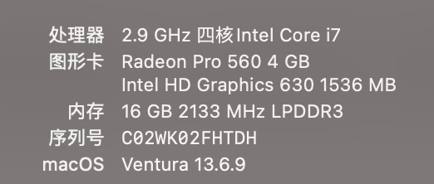

由于压测机和服务器都是在同一台机器上，对测试结果影响较大，最好能够有专门的服务器进行压测。

## 测试目标：

最大并发用户数：1500用户

响应时间：平均响应时间不超过500ms，99%百分位不超过1s

吞吐量：每秒处理至少100个请求

错误率：错误率不超过1%

稳定性：系统在高并发情况下能够稳定运行，无明显性能下降

## 测试工具：

Jmeter 5.6.3

## 测试经过：

1、测试用例 ID: TC014

测试标题: 高并发访问交易列表

前置条件: 用户已登录并重定向到交易列表 (/transactions) 进行新增操作

测试步骤:

1. 使用JMeter模拟大量用户同时写入交易数据 (/transactions?userId=<userId>)
2. 逐步提高并发线程数，观测性能指标，确认出现拐点的位置

预期结果:

系统能够稳定处理一定数量级的高并发请求，无明显性能下降。

所有用户都能正常访问和操作交易列表。

测试结果：

1000用户数以下时，随着并发数增加，吞吐量一直呈快速上升趋势，其他指标未有异常。

1000用户数，插入17万数据，吞吐量为120/sec，99%百分位为183毫秒，平均耗时17毫秒，错误数为0。

1500用户数，插入17万数据，吞吐量为94/sec，出现下降趋势，99%百分位为160毫秒，平均耗时14毫秒，错误数为0。

2、测试用例 ID: TC015

测试标题: 大数据量分页

前置条件: 用户已登录并重定向到交易列表 (/transactions)，系统中存在大量交易记录

测试步骤:

1. 打开交易列表 (/transactions?userId=<userId>)。
2. 翻页浏览所有交易记录。

预期结果:

* 分页功能正常，每页显示10条交易记录。
* 翻页操作流畅，无明显延迟。

测试结果：

使用Jmeter插入300万数据，页面操作无明显异常。

使用Jmeter模拟1500个用户进行分页查询15万次，99%分位为6毫秒，吞吐量为341/sec，平均耗时2毫秒。